## Lucratividade e Fatores Humanos: Os novos desafios dos gestores de Recursos Humanos- como equilibrar lucratividade, produtividade e pessoas.

Nos últimos tempos, muito se vem discutindo sobre a globalização, de mercados, tecnologias, pessoas... e cabe a área de Recursos Humanos, dentro da organização, ir além de suas atividades burocráticas, e acompanhar estas mudanças, fazendo com que a empresa desenvolva sua vantagem competitiva.

Para isto, o RH deve assumir a responsabilidade e se aliar a todos os líderes da organização, que queiram aumentar o potencial de sua equipe.

Mas afinal, como equilibrar a lucratividade, aumento da produtividade, retenção de talentos nos dias atuais? Compete às organizações, voltarem os olhos para si e se questionar, ora até que ponto oferecem suporte adequado para seus líderes e colaboradores usufruírem de suas competências; ora até quando os seus funcionários desejam permanecer na empresa.

É preciso ainda se preocupar com as mudanças externas que podem afetar diretamente no clima organizacional da empresa.

Aos líderes, cabe traçar um objetivo bem definido a sua equipe, uma meta em que as pessoas considerem uma grandiosa missão, só assim os colaboradores estarão na busca constante pelo alto desempenho.

**Palavras - chaves:** estratégia, organizações, pessoas, remuneração, liderança.

1. **INTRODUÇÃO**

A produtividade traz consigo, além da boa produção o conceito da eficácia organizacional. Segundo Moraes (2013), uma empresa que produz mais é aquela que respeita, engaja e desenvolve pessoas para que sejam produtivas em qualquer aspecto de suas vidas.

O líder deve manter o equilíbrio entre os interesses da organização com os de seus liderados, investir em Políticas de Qualidade de Vida no Trabalho, pode ser uma saída, mas ações simplórias, como dar mais autonomia para exercer determinadas decisões e proporcionar treinamentos para o desenvolvimento de novas competências são mais eficientes.

As organizações devem preparar seus gestores, com o objetivo de discutir assuntos relativos ao desenvolvimento profissional focados nos desafios empresariais; e ainda capacita-los para lidar com as constantes mudanças e conflitos de gerações, transparecer os reais objetivos da organização, incentivando o trabalho em equipe, entre outros.

A razão para investimento na liderança, como diferencial competitivo, se dá em razão da evidente ascensão empresarial, e da grande importância da condução do líder pra obtenção de maiores resultados, aumentado assim consequentemente à longevidade organizacional.

Hoje os departamentos de Recursos Humanos, estão mais específicos em recrutamento e seleção focados na indicação e no comportamento técnico.

Na abordagem mais moderna de desenvolvimento organizacional, o tema liderança começa a ser discutido com mais afinco. Percebe-se que é necessário o fortalecimento e a qualificação dos participantes dos processos seletivos de gestão.

Organizações focadas na saúde financeira, com falta de integração na equipe, usando políticas modistas, em alguns casos divergentes com a realidade da organização, e por fim a desvalorização, por parte da alta gerência, na área estratégica de RH, pode estar com seus dias contados; os novos profissionais buscam não só a excelência individual, eles visam também a excelência profissional.

Acredita-se de forma empírica que a alta rotatividade na equipe como um todo, a desmotivação dos colaboradores, o baixo desempenho organizacional e o atraso nas práticas de mercado, a dificuldade dos gestores em defender os interesses da gerencia e de seus colaboradores tem dificultado o avanço competitivo da organização e quando isto acontece, está abaixo das expectativas da alta gerencia. Infere-se que isto acontece em razão da não capacitação a contento dos gestores. Esta pesquisa tem como propósito contribuir e verificar quais são os fatores que dificultam a preparação dos gestores para o trabalho e também despertar aos executivos da realidade pesquisada.

**2. ESTRATÉGIA, CULTURA E PODER**

Segundo Ansoff (1991) estratégia é um dos vários conjuntos de regras de decisão para orientar o comportamento de uma organização, é através dela que se definem objetivos, metas, estratégia de negócio, estratégia administrativa e políticas operacionais.

Embora sejam identificáveis em muitos casos, frequentemente as estratégias não são explicitadas, há casos em que são um conceito privado, compartilhado somente pelos mais altos administradores, e outros com sentido difuso, compreendido em termos similar, mas raramente verbalizado, de fim comum a todos.

Chiavenato & Sapiro (2009), afirmam que uma ferramenta útil para a estratégia organizacional é o *balanced scorecard* (BSC), baseado no equilíbrio organizacional e fundamenta no balanceamento entre quatro diferentes perspectivas de objetivos: perspectiva financeira, perspectiva do cliente, perspectiva dos processos internos e perspectiva da inovação e aprendizagem.

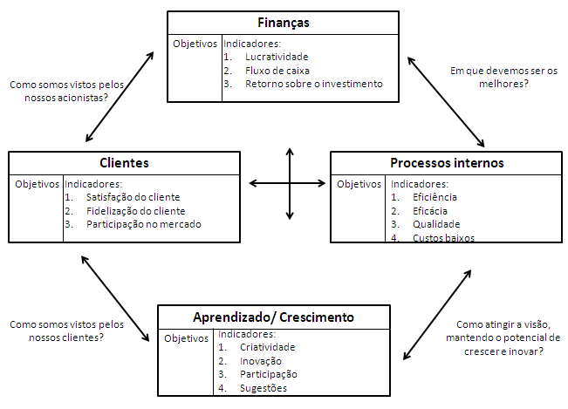

Figura 1- Mapeamento através do BSC.

Fonte: Adaptado de Chiavenato & Sapiro (2009).

Portanto, relaciona-se o BSC para a utilização gerencial de importantes processos, como estabelecimento de metas individuais e de equipe, remuneração, alocação de recursos, planejamento e orçamento, feedback e aprendizado estratégico. O BSC equilibra as dimensões financeiras e não financeiras de uma empresa permitindo ao alto administrador monitorar a organização com o balanceamento da visão financeira, operacional e com a visão de longo prazo proporcionando aos gerentes um instrumento que necessitam para ter êxito competitivo futuro.

Indica-se o uso do BSC na tradução da estratégia para objetivos e ações concretas, estendendo-se a todos os níveis organizacionais. A visualização do desempenho organizacional se torna mais clara dentro de um meio tão competitivo e de constantes mudanças, facilitando assim as expectativas da alta gerência.

**2.1 Estratégias e seus tipos**

Observando que a palavra estratégia tem diferentes formas, Mintzberg, Ahlstrand & Lampel (2010), apresentam dez escolas, a fim de salientar suas limitações e contribuições.

E por que dez escolas? Acredita-se que a percepção cognitiva, absorve parte da informações em sete “pedaços” em nossa memória de curto prazo, as outras três seriam facilmente agregadas.

Assim expõe-se as dez escolas:

* A escola do design: formulação de estratégia como um processo de concepção;
* A escola de planejamento: formulação de estratégia como um processo formal;
* A escola de posicionamento: formulação de estratégia como um processo analítico;
* A escola empreendedora: formulação de estratégia como um processo visionário;
* A escola de aprendizado: formulação de estratégia como um processo de negociação;
* A escola do poder: formulação de estratégia como um processo de negociação;
* A escola cultura: formulação de estratégia como um processo coletivo;
* A escola ambiental: formulação de estratégia como um processo reativo;
* A escola de configuração: formulação de estratégia como um processo de transformação. (MINTZBERG, AHLSTRAND & LAMPEL 2010- p 20)

As três primeiras escolas são mais preocupadas em como as estratégias devem ser formuladas do que em como elas necessariamente se formam. As escolas seguintes consideram aspectos específicos do processo de formulação de estratégias.

Após definir as dez escolas, Mintzberg, Ahlstrand & Lampel (2010) define cinco Ps de estratégia: estratégia como plano, como manobra *(ploy)*, como padrão, como posição e como perspectiva.

Quadro 1- Cinco Ps para estratégia.

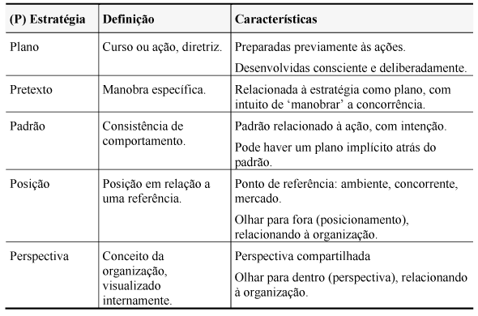

Fonte: Adaptado de Mintzberg, Ahlstrand & Lampel (2010).

Como plano estabelece diretrizes para um curso de ação, sendo elaborada antes das ações para as quais elas se aplicam. Como manobra *(ploy*) é vista como uma forma de ganhar vantagem sobre um adversário. Como padrão consiste no comportamento resultante de uma ação, seja ele ou não intencional. Como posição é vista como uma estratégia já previamente existente já sendo realizada, ou vice- versa, quando não realizada representa uma estratégia pretendida. Como perspectiva a estratégia se volta para dentro da organização, não como posição escolhida, mas uma enraizada.

Mintzberg, Ahlstrand & Lampel (2010), afirmam que a estratégia, assim como toda teoria, é uma simplificação que necessariamente distorce a realidade. Estratégias e teorias não são realidades, mas apenas representações da realidade nas mentes das pessoas. Ela resolve as grandes questões para que as pessoas possam cuidar dos pequenos detalhes.

Ressalta-se que grande parte do estudo de estratégia focaliza mudanças. Embora as fórmulas para mudanças estratégicas possam sair facilmente, seu gerenciamento, em especial quando envolvem mudanças de perspectiva, é difícil.

Quadro 2- Visões sobre a estratégia.

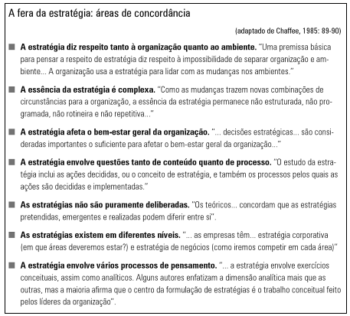

Fonte: Adaptado de Mintzberg, Ahlstrand & Lampel (2010).

A estratégia mantêm as organizações em linha reta, facilitando que os seres que nela trabalham voltem-se ao atendimento de clientes, ao invés de debaterem quais mercados são os melhores.

**2.2 Cultura organizacional**

Para Fleury (1989), a cultura organizacional deverá ser desvendada e coloca para o pesquisador certas questões, agrupadas em três grandes temas:

* As posturas dos pesquisadores: a postura do pesquisador com relação a seu objeto de investigação implica em assumir uma posição primeiro, posição esta justificada pela motivação ou razão do projeto (postura empiricista, postura antropóloga e postura do terapeuta).
* As propostas conceituais e as categorias de análise: para criar e manter a culta, concepções de normas e valores devem ser afirmadas e comunicadas a todos os membros da organização de uma forma tangível.
* As técnicas de investigação: para diagnosticar o clima e a cultura da organização, os pesquisadores podem utilizar como ferramenta entrevistas, observação do participante, dinâmicas de grupo, simulações, entre outros.

As organizações são compostas por pessoas com diferentes modos de vida, que quando defende os mesmos interesses corporativos devem unificar suas ideologias. Ao tratar a organização como cultura, devemos pensar nela como uma minissociedade, com seus valores, rituais, ideologias e crenças próprias.

Independente do tamanho da organização existe uma cultura a ser seguida, pois é ela quem norteia os colaboradores para a realização de suas tarefas.

Ao medir a relação entre capital e trabalho em uma organização, as políticas de recursos humanos desempenham um papel relevante no processo de construção de identidade da organização.

Para Schein, cultura organizacional é o conjunto de pressupostos básicos (*basic assumptions*) que um grupo inventou, descobriu ou desenvolveu ao aprender como lidar com os problemas de adaptação externa e integração interna e que funcionaram bem o suficiente para serem considerados válidos e ensinados a novos membros como a forma correta de perceber, pensar e sentir em relação a esses problemas. (FLEURY,1989)

Morgan (1996) descreve as organizações como metáforas, pois acredita que a metáfora ajuda a repensar quase todos os aspectos do funcionamento corporativo, inclusive a estratégia, a estrutura e a natureza da liderança e da administração. Uma vez que entendemos a influência da cultura nos comportamentos no local de trabalho, percebemos que mudança organizacional é mudança cultural e que todos os aspectos da transformação corporativa podem ser abordados com essa perspectiva em mente; e que quando vistas como culturas apresentam a seguintes descrições:

* Vemos importantes variações em estilo cultural de uma nacionalidade para outra.
* Vemos que organizações individuais também podem ter suas próprias culturas.
* Entendemos que desdobramentos em qualquer organização são um reflexo do que está nas mentes das pessoas.
* Notamos que enquanto algumas culturas corporativas podem ser uniformes e fortes, outras são fragmentadas pela presença de subculturas.
* Percebemos que a organização se baseia em significados compartilhados que permitem que as pessoas se comportem de maneira organizada.(MORGAN, 1996, p.136)

A cultura organizacional pode ser influenciada pelo desenvolvimento da sociedade, pelas variações de diferentes nacionalidades e pelos padrões de cultura e subcultura corporativa; Os padrões de culturas são criados e mantidos para que a organização seja uma sociedade construída.

Desta forma a melhor estratégia de terem as empresas competitivas e humanizadas é a conscientização coletiva de seus colaboradores.

O líder é o principal fomentador da cultura organizacional de uma empresa, uma vez que está em contato direto com os *stakeholders* e, é o responsável por transmitir a estes os preceitos, visões e os valores da empresa. Esta orientação permite direcionar e condicionar os comportamentos dos colaboradores, para que sua conduta dentro da organização seja condizente com aquilo que a organização considera ideal.

**2.3 Poder**

Em muitas organizações, o que se percebe é o quanto os colaboradores obedecem a uma série de regras e passos preestabelecidos, em que o mesmo, por vezes, não sabe o que está fazendo e por que o faz. Para os estudiosos do assunto, a limitada participação nos processos produtivos tem ocasionado o descompromisso do colaborador, gerando impedimentos que atuam tanto em termos individuais como grupais.

Para Robbins (2007) o poder é a capacidade que X tem de influenciar o comportamento de Y, de maneira que Y aja de acordo com a vontade de X. As pessoas que detêm poder negam isso, aquelas que desejam tentam não demonstrar o desejo, e as que conseguem obtê-lo não gostam de falar sobre como o conseguiram.

Defende ainda que provavelmente o aspecto mais importante do poder é o de ser uma função de dependência, quanto maior a dependência de Y em relação a X, maior o poder de X nesse relacionamento, em outras palavras, uma pessoa só pode ter poder sobre você se ela controlar algo que você deseja; bem como um potencial, quando uma pessoa pode ter o poder e não utilizá-lo.

O poder é uma área muito vasta para pesquisa, pois foca nas táticas de conquistas e submissão. Ele vai além do individuo, pois pode ser exercido por grupos, para controlar outros grupos ou indivíduos.

Robbins (2007) divide o poder em dois grupos genéricos- formal e pessoal- cada qual subdividido em categorias mais específicas.

O poder formal baseia-se na posição que o indivíduo ocupa dentro da organização, podendo ser *coercitivo* (dependente do medo, quando se tira algo de valor positivo ou infligi algo de valor negativo a alguém), *de recompensa* (quando uma pessoa se submete à vontade ou as ordens de outra porque lhe trará algum benefício), *legítimo* (que representa o poder que uma pessoa tem para usar e controlar os recursos da organização) ou *de informação* (quando o controle sobre a informação se torna dependente de uma área ou indivíduo, espécie de informação privilegiada).

O poder pessoal não é preciso ter uma posição formal na organização para deter poder, se subdivide em poder de *talento* (reconhecido pela habilidade específica ou *Know how*), *de referência* (é a identificação com uma pessoa que possua recursos ou traços pessoais desejáveis), ou *carismático* (provem da personalidade e do estilo de uma pessoa).

Existem nove táticas de influencia distintas para se ter o poder:

1. Legitimidade. Basear-se na autoridade da posição ou no fato de que a demanda está de acordo com as políticas ou regras da organização.
2. Persuasão racional. Apresentar argumentos lógicos e evidências factuais com o objetivo de demonstrar que a demanda é razoável.
3. Apelo inspirativo. Desenvolver um comprometimento emocional por meio do apelo a valores, necessidades, esperanças e aspirações do alvo influência.
4. Consulta. Aumentar a motivação e apoio do alvo, envolvendo-o na decisão de como o plano de mudança será implementado.
5. Troca. Recompensar o alvo com benefícios ou favores em troca do atendimento da demanda.
6. Apelos pessoais. Pedir apoio com base em amizade ou lealdade.
7. Insinuação. Usar bajulação, elogios e comportamento amigável antes de fazer o pedido.
8. Pressão. Usar avisos, repetição das solicitações ou ameaças.
9. Coalizão. Conseguir a ajuda de outros para persuadir o alvo, ou obter apoio de outras pessoas na organização para isto. (ROBBINS, 2007).

Associa-se, que cabe á área de Recursos Humanos, alinhar a culta da organização com o comportamento dos funcionários. Tal gestão está relacionada desde a fase inicial de recrutamento e seleção, passando por todos os processo e políticas da organização, reforçando assim o poder de influência que a área de Recursos Humanos tem sobre seus funcionários.

**2.4 Comportamento organizacional do século XXI**

Em meados da década de 80, as escolas de administração enfatizaram os aspectos técnicos de gestão. O foco principal era economia, contabilidade, finanças, tudo que fosse voltado a métodos quantitativos. Temas como comportamento e habilidades interpessoais não eram discutidos.

Com o passar das últimas décadas, estes assuntos começaram a receber a devida relevância, pois se percebia a importância para a eficácia da gestão; isso se deve ao estreitamento relacionado com a necessidade das organizações de conseguir reter funcionários com alto nível de desempenho, Robbins (2007) identificou que independentemente das condições do mercado de trabalho, funcionários que se destacam estão sempre em falta.

Sendo assim, é notório que as habilidades técnicas são necessárias, mas insuficientes para o sucesso das atividades de gestão, passa-se a chamar as habilidades humanas de comportamento organizacional.

“O comportamento organizacional é um campo de estudos que investiga o impacto que indivíduos, grupos e a estrutura têm sobre o comportamento dentro das organizações com o propósito de utilizar este conhecimento para melhorar a eficácia organizacional.” (ROBBINS, *et al.* 2007)

Os seres humanos são complexos, são todos diferentes, uma mesma pessoa pode reagir de diferentes modos a cada situação ou vice-versa; por isto que estudiosos evitaram afirmar que líderes eficazes devem sempre buscar as ideias de seus seguidores antes de tomar uma decisão.

O novo cenário organizacional vem demonstrando o quão é importante à compreensão do comportamento organizacional pelos gestores. Os funcionários mais tradicionais estão envelhecendo cada vez mais, mulheres e membros de minorias estão entrando no mercado, o *downsizing* e o amplo uso de trabalhadores temporários estão minando os laços de lealdade que historicamente prendiam os funcionários a seus empregadores, e a competição globalizada está exigindo que os funcionários se tornem mais flexíveis para se adaptarem à rápida mudança.

Robbins (2007), afirma que na década de 90, organizações em todo o mundo aumentaram sua capacidade produtiva em resposta ao crescimento da demanda. As empresas construíram novas unidades, expandiram seus serviços e contratou pessoal; como resultado, quase todos os setores da economia hoje sofrem de excesso de oferta.

Pode- se esquematizar o comportamento organizacional com base na teoria contingencial, como mostra a figura abaixo:

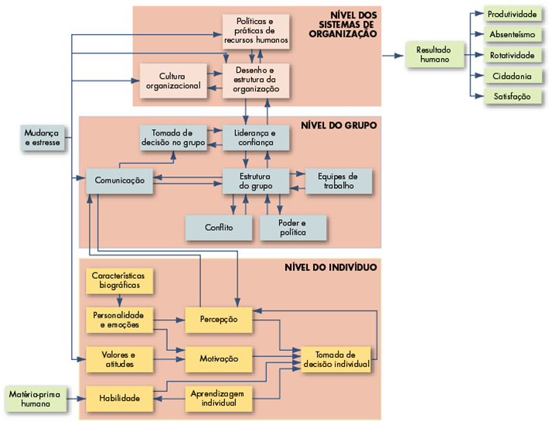

Figura 2- Modelo básico do comportamento organizacional

Fonte: Adaptado de Robbins (2007).

Desta forma, percebe-se que nada é absoluto nas organizações, tudo é relativo, criando assim uma relação de dependência entre os envolvidos. A teoria contingencial mostra que existe uma relação funcional entre as condições dos indivíduos e as técnicas administrativas apropriadas para alcance eficaz dos objetivos da organização.

**3. FATOR HUMANO COMO VANTAGEM COMPETITIVA**

Segundo estudiosos o capital humano é considerado uma das principais fontes de inovação organizacional. A base para manter o desenvolvimento competitivo de uma empresa no mercado está calçada em seus recursos internos, representados pelas diferentes formas de conhecimento.

Para Chiavenato (2004), a gestão de pessoas pode ser esquematizada da seguinte forma:

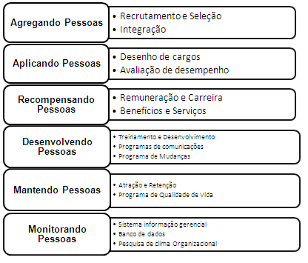

Figura 3 - Gestão de pessoas como um processo dinâmico

Fonte: Adaptado de Chiavenato (2004).

Quando a cultura de uma empresa possui uma preocupação com seus colaboradores, esta já possui um grande passo com relação aos concorrentes que não valorizam esta variável como sendo importante para a sobrevivência e sucesso da organização; pois ainda possibilitam às empresas a aumentarem o grau de satisfação e dedicação de seus colaboradores, consequentemente refletirá nos níveis de produtividade e qualidade.

**3.1 Recrutamento e seleção**

“Quando a empresa admite uma pessoa está admitindo toda a sua história e sua carga emocional, e não apenas o ocupante de um cargo vago, com as qualidades exigidas por ele.”(CLARO & NICKEL, 2002, p.21).

Já faz algum tempo que a área de Recursos Humanos passou de um simples departamento de pessoal para um agente de transformações na organização, provocando mudanças e oferecendo sustentação na implementação das mesmas; Logo passa-se a se preocupar com a saúde da organização, aumento da produtividade e satisfação de seus empregados.

A primeira etapa para o processo de admissão de seus colaboradores é o recrutamento e seleção de candidatos, qualificados para determinadas vagas. O recrutamento envolve um conjunto de técnicas que visa atrair candidatos potencialmente qualificados, dentre os quais serão selecionados os futuros participantes da organização.

Mas como podemos realizar este recrutamento? O Recrutamento pode ser interno ou externo e muitas vezes dependendo da quantidade de vagas x candidatos pode ser ambos.

O Recrutamento Interno envolve a promoção, transferência ou promoção e transferência. Apresenta como vantagens: o fato de ser uma fonte mais próxima, rápida e menos custosa; a obtenção de informações mais precisas; e a possibilidade de preparação para a promoção e de melhoria do moral e das relações internas. Como desvantagens pode-se citar o fato de que os recursos humanos internos às vezes não são suficientes; requer treinamento; pode gerar ressentimento por parte dos não promovidos; tende a reduzir a inovação no trabalho, e ainda, a demasiada ênfase na promoção pode despertar o carreirismo. (CLARO & NICKEL, 2002, p.21).

Nota-se que os pontos fortes do recrutamento interno são o aproveitamento do potencial humano da organização, motivação e encorajamento quanto ao desenvolvimento profissional do empregado, incentivo a permanência e a fidelidade, probabilidade de melhor seleção uma vez que os candidatos são conhecidos; mas seus pontos fracos são o aumento do conservadorismo favorecendo a rotina, conservação da cultura organizacional já existente, não alteração do capital humano e a diminuição da “reciclagem” do quadro de funcionários.

Já o recrutamento externo realiza-se quando se pretende preencher o cargo vago com candidatos externos a organização, sendo estes atraídos pelas técnicas de recrutamento. Trata-se portando de uma procura de candidatos no mercado de trabalho.

Suas vantagens são novas ideias e conceitos, diversidade do capital humano, aumento do capital intelectual, renovação da cultura organizacional, mas em contra partida traz insegurança aos antigos empregados podendo interferir na motivação da equipe.

Novas técnicas estão sendo introduzidas no mercado como o recrutamento *on-line*, recrutamento eletrônico ou *eRecruitment*, são designações que representam uma das mais atuais, úteis e dinâmicas aplicações das tecnologias de informação no domínio da gestão de pessoas, ou seja, trata-se do recrutamento realizado via eletrônica.

Chiavenato (2004), afirma que o ponto sensível das organizações é a qualidade das pessoas que nelas trabalham. São as pessoas que lidam com a tecnologia, criam e utilizam processos de trabalho, compõem a estrutura organizacional, fazem produtos e serviços e atendem clientes. São elas que proporcionam produtividade, qualidade e competitividade para as organizações. Sem as pessoas, não há dinâmica organizacional, nem resultados nem sucesso. A competitividade organizacional depende das competências das pessoas.

A seleção de pessoas integra o processo de agregar pessoas e funciona logo após o recrutamento. Ambos, o recrutamento e a seleção de pessoas fazem parte de um mesmo processo a introdução de novo elementos humanos na organização.

Existem duas alternativas para fundamentar o processo seletivo: o cargo a ser preenchido ou as competências a serem preenchidas. Assim, de um lado, o processo seletivo baseia-se em dados e informações sobre o cargo a ser preenchido ou, de outro lado, em função das competências desejadas pela organização. (CHIAVENATO, 2004, p. 131).

Sendo assim, o ponto de partida para o processamento da seleção de pessoal é a obtenção de informações significativas sobre o cargo a ser preenchido ou a definição das competências desejadas pela organização.

A partir das informações sobre o cargo a ser preenchido ou das competências a serem agregadas, para Chiavenato (2004) o passo seguinte é a escolha das técnicas de seleção para conhecer, comparar e escolher candidatos adequados.

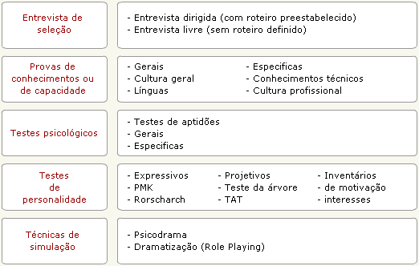

Figura 4 – As cinco categorias de técnicas de seleção de pessoal.

Fonte: Adaptado de Chiavenato (2004).

As técnicas de seleção permitem um rastreamento das características pessoais do candidato através de amostras de seu comportamento. Existe uma variedade de procedimentos de seleção que podem ser combinados de diversas maneiras.

O processo seletivo, precisa ser eficiente e eficaz, pois nesta fase está sendo agregada a organização o talento humano.

**3.2 Treinamento e desenvolvimento de pessoal**

Meneses, Zerbini & Abbad (2010) afirmam que diante às constantes alterações econômicas, políticas e sociais que influenciam o posicionamento mercadológico das empresas modernas, torna-se vital a formação e qualificação dos profissionais que nelas atuam.

Compreendem-se como processo de Treinamento e Desenvolvimento as ações organizacionais que utilizam da tecnologia instrucional na promoção do desenvolvimento de conhecimento, habilidades e atitudes (CHA) para suprir lacunas de desempenho no trabalho e preparar os colaboradores para novas funções; ou seja, o treinamento é uma ação direcionada para atividades atualmente desempenhas, quanto o desenvolvimento é uma ação orientada para o crescimento pessoal e profissional do funcionário e sem vínculo com as atividades determinadas pela organização.

Para a realização de um treinamento, se faz necessário a seguinte programação:

* Levantamento da necessidade de treinamento;
* Programação de treinamento para atender às necessidades: refere-se ao planejamento das ações de treinamento a partir do diagnóstico das necessidades. Este deve estar associado às necessidades estratégicas da organização. Envolve identificar o que fazer (metas); como (estratégias) e por que fazer (objetivos).
* Implementação e execução: se refere à execução de todo o planejamento feito anteriormente, mas possui como variáveis a adequação do programa de treinamento às necessidades da organização e dos treinandos.
* Avaliação dos resultados: avalia-se se o treinamento atingiu o objetivo, se atendeu às necessidades da organização e das pessoas envolvidas, se houve retorno do investimento, se as pessoas envolvidas se comprometeram e estão aplicando o aprendizado, se a produtividade aumentou e se o clima organizacional melhorou.

Para Dutra (2002), o processo de desenvolvimento de pessoal tem como objetivo estimular e criar condições para o desenvolvimento das pessoas e isto está se tornando fundamental, pois cada vez mais as organizações estão sendo pressionadas, tanto por meios externos quanto pelas próprias pessoas que mantêm relações de trabalho. As organizações estão percebendo a necessidade de estimular e apoiar o contínuo desenvolvimento das pessoas, como forma de manter suas vantagens competitivas e os talentos, que buscam ao mesmo tempo, seu continuo desenvolvimento para obter segurança no mercado de trabalho.

“... as organizações e toda a sociedade caminham para a maior complexidade tecnológica e das relações. As pessoas necessitam ser preparadas para contextos cada vez mais exigentes e complexos. Ao mesmo tempo, o desenvolvimento humano está cada vez mais associado à complexidade.” (DUTRA, 2002, p.101).

Há muitos métodos para o desenvolvimento de pessoas. Existem técnicas de desenvolvimento de habilidades pessoais no cargo e fora do cargo. Pode-se citar como principais métodos de desenvolvimento de pessoas dentro do cargo à rotação de cargos, aprendizagem prática, participação em cursos e seminários externos, exercícios de simulação, treinamento fora da empresa, centros de desenvolvimento internos e *coaching*.

Para fora do cargo, cita-se a tutoria (a assistência que executivos da cúpula oferecem a pessoas que aspiram subir níveis mais elevados dentro da organização) e aconselhamento de funcionários (o aconselhamento ocorre quando surge algum problema de desempenho e o foco da discussão é relacionado com o processo de disciplina).

Dutra (2002) indica o desenvolvimento de carreiras como a ferramenta a ser desenvolvida com mais ênfase neste tempo de mudanças organizacionais. O desenvolvimento de carreiras está ligado diretamente ao desenvolvimento de pessoas na organização. Ou seja, a empresa propicia um ambiente com possibilidades crescimento profissional dentro da própria organização.

Defini-se como carreira a sucessão ou sequência de cargos ocupados por uma pessoa ao longo de sua vida profissional. A carreira pressupõe desenvolvimento profissional gradativo e cargos crescentemente mais elevados e complexos.

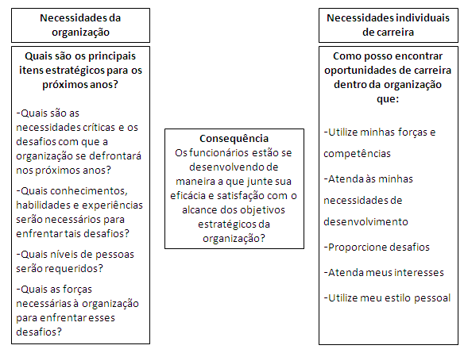

Figura 5 – O sistema de desenvolvimento de carreiras.

Fonte: Adaptado de Chiavenato (2004).

O desenvolvimento de carreira é um processo formalizado e sequencial que focaliza o planejamento da carreira futura dos funcionários que têm potencial para ocupar cargos mais elevados. Defende-se ainda que o desenvolvimento de carreira seja alcançado quando as organizações conseguirem integrar o processo com outros programas de RH, como avaliação de desempenho.

**3.3 Remuneração estratégica**

Nos tempos atuais, já não é suficiente apenas atrair e formar pessoas capazes de aprender constantemente, e que utilizem racionalmente suas habilidades e competências para lidar com as novas situações que se apresentam. É necessário motivar, manter e fidelizar seus talentos. Faz-se necessária assim, uma reflexão sobre a falência do atual modelo de remuneração da maioria das organizações, que não fornece suporte para manter um ambiente de compromisso e de motivação entre seus colaboradores.

Pontes (2008) define remuneração estratégica como o uso de várias modalidades de praticar a remuneração em uma empresa cujo objetivo é o de estimular os funcionários a trabalharem em prol dos objetivos organizacionais.

“A remuneração estratégica deve estabelecer, portanto, vínculo entre as ações das pessoas e os objetivos estratégicos da empresa, fomentando uma parceria”. (PONTES, 2008, p.363).

O sistema de remuneração estratégica consiste em empregar diferentes maneiras de remunerar as pessoas, dividindo a remuneração em parte fixa e parte variável e complementando com benefícios que irão constituir em salário indireto. No entanto, o emprego de qualquer tipo de remuneração deve estar vinculado às estratégias organizacionais.

Abaixo, podemos melhor visualizar os componentes do sistema de remuneração estratégica.

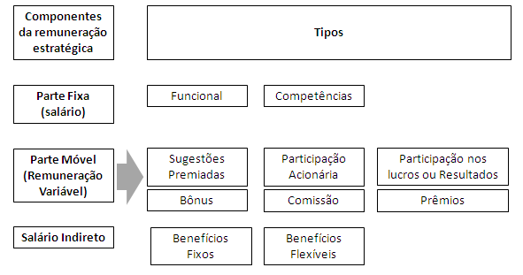

Figura 6 – Componentes do sistema de remuneração estratégica.

Fonte: Adaptado de Pontes (2008).

A parte fixa, salário, pode ser atribuída de duas formas funcional (em função do cargo ocupado pelo funcionário) ou por competências (o crescimento salarial está atrelado à melhoria da qualificação profissional).

A parte móvel é normalmente vinculada ao desempenho do profissional, do seu setor ou da empresa, podendo variar ao longo do período. Pontes (2008) afirma que a remuneração variável não é novidade. Sempre foi muito comum o emprego deste tipo de remuneração para profissionais de vendas (bônus e comissões), executivos (bônus), e pessoal operacional (prêmios), no entanto mais recentemente passou a ser mais adotada para todos os profissionais da empresa através da modalidade participação nos lucros e resultados (PLR).

A remuneração variável, desde que interligada aos objetivos empresariais é a principal modalidade de remuneração estratégica, porque incentiva o ‘ganho-ganha’ organizacional. Ao propor um ganho de remuneração adicional ao salário fixo em função de objetivos a serem conquistados, a empresa terá ações mais efetivas dos funcionários na consecução dos objetivos propostos. (PONTES, 2008, p.365).

Para que a remuneração variável cumpra com seus pressupostos é necessário que os objetivos sejam claros e ao alcance das pessoas, contemplando planos de ações.

Para o salário indireto, Pontes (2008) esclarece que faz parte de um pacote de benefícios oferecido pela empresa, alguns passaram a ser exigidos por força da lei, como o vale transporte, e outros por força de convenções coletiva de trabalho.

Os benefícios flexíveis podem ser praticados de duas maneiras. Uma é estabelecendo o custo individual de cada benefício e fornecer uma cota em unidades monetárias, para que o funcionário opte por alguma. Outra forma é a de praticar um misto entre os benefícios fixos e flexíveis.

***3.3.1 Remuneração variável (remuneração por competência e por habilidade)***

Claro e Nickel (2002), definem como remuneração por competência um conjunto de Conhecimentos, Habilidades e Atitudes (CHA) correlacionados que afetam parte considerável das atividades de alguém, que se relaciona com o desempenho, que pode ser medido segundo padrões preestabelecidos e que pode ser alterado e melhorado por meio de treinamento e desenvolvimento.

As pessoas devem ser recompensadas não pelo cargo que ocupam, mas pelo papel que desempenham, pelos seus talentos, habilidades e pela capacidade de se ajustarem às mudanças rapidamente. Surgem assim novas estratégias de remuneração: a remuneração por competência e a remuneração por habilidade.

Os antigos modelos de remuneração focados na responsabilidade, ainda não perde sua total valia segundo Claro & Nickel (2002). Este modelo ainda serve pra a definição dos salários dos cargos considerados operacionais e não estratégicos.

Porém, já se observa como tendência a utilização de sistemas remuneratórios mais eficientes para mensurar cargos técnicos e gerenciais considerados importantes pela empresa para a alavancagem dos negócios e, também, por não executarem atividades rotineiras e previstas em padrões preestabelecidos. Os sistemas tradicionais de remuneração têm apresentado algumas limitações após o surgimento da globalização, uma vez que as organizações precisam ser competitivas e ser repensadas quanto à sua estrutura organizacional, à adequação do sistema de custos, às formas de atrair e manter o cliente, ao desenvolvimento de produtos e serviços.(CLARO & NICKEL, 2002).

Destacam-se como vantagem da remuneração por competência os seguintes:

* Direciona o foco para as pessoas e não para os cargos ou responsabilidades;
* Remunera o empregado com uma parcela fixa do salário a cada competência adquirida;
* Garante o reconhecimento aos empregados pela parcela de contribuição especializada disponibilizada à empresa;
* Mantém o nível de profissionalização e especialização dos empregados compatível com a competitividade;
* Encoraja as pessoas a ter responsabilidades plenas e à busca contínua do desenvolvimento profissional;
* Melhora a produtividade e a qualidade dos produtos e serviços prestados pela empresa;
* Facilita a seleção e a contratação de talentos humanos adequados aos requisitos do cargo;
* Aumenta a motivação dos empregados, uma vez que estes percebem claramente a relação de sua performance com os aumentos salariais*.* (CLARO & NICKEL, 2002).

A remuneração por habilidade é ideal para os cargos operacionais ou profissionais altamente especializados, em departamentos de pesquisa e desenvolvimento, e em universidades. Este tipo de remuneração esta focada na capacidade de desempenhar uma atividade ou um conjunto de atividades de acordo com os padrões exigidos pela empresa.

Surge então daí o desaparecimento dos profissionais especialistas e surgem os generalistas, forçando as organizações a adotarem soluções criativas para estimular e remunerar seus empregados.

Segundo Claro e Nickel (2002), a utilização do sistema de remuneração por habilidade requer a adoção de alguns conceitos, tais como: desenvolvimento de carreira, blocos de habilidades, certificação e habilitação das habilidades, treinamento e desenvolvimento e a evolução e controle dos custos na folha de pagamento.

Destacam-se, algumas vantagens na adoção da remuneração por habilidade, como:

* O foco da avaliação não está na função, e sim na pessoa, o que faz com que o empregado procure cada vez mais adquirir habilidades, preocupando-se com o desenvolvimento contínuo;
* A área de recursos humanos passa a assumir um papel mais estratégico e menos operacional, integrando de forma mais significativa os programas de treinamento às necessidades da empresa;
* Permite custo variável na folha de pagamento; e
* Empregados multiespecializados e bem treinados ajustam-se mais facilmente às mudanças no processo produtivo, gerando maior flexibilidade. (CLARO & NICKEL, 2002).

Supõe-se que esta ferramenta de gestão deverá ser a mais utilizada no Brasil, nos próximos anos, pois sua tendência será acompanhar a modernização dos processos industriais, em decorrência da exigência cada vez maior da busca pela qualidade nos produtos e serviços.

**3.4 Avaliação de desempenho**

Segundo Siqueira (2010), poucos aspectos são tão controvertidos e desapontadores como a avaliação de desempenho. Muitos acham que ela jamais deveria ter existido, ou que fosse extinta; outros a consideram indispensável para que se conheça a capacidade técnica tanto dos funcionários como da organização.

Para o funcionário traz a oportunidade de receber o *feedback* sobre seu desempenho, possibilitando a melhoria deste, e para as empresas cria a possibilidade de desenvolver o potencial de cada funcionário, e com isso, gerando melhores resultados organizacionais. Em contra partida, quando não bem sucedida, pode desmoralizar ou desmotivar o funcionário.

Tem como principais objetivos: adequação do individuo ao cargo, identificação das necessidades de treinamento, promoções, incentivo salarial ao bom desempenho, melhoria de relacionamento, auto- aperfeiçoamento consequentemente aumento da produtividade.

Siqueira (2010) ainda afirma que objetivos da avaliação de desempenho pode ser realizado quando as condições adequadas são constituídas principalmente por intermédio de :

* Programas distintos, que são destinados aos objetivos tanto da natureza administrativa, quanto da natureza comportamental;
* Sistemas de avaliação de desempenho aplicados com o objetivo de corrigir as deficiências ou melhorar ainda os resultados de desempenho dos recursos humanos da organização. (SIQUEIRA, 2010, p.61).

Quando se trata de objetivos de natureza administrativa, tem o propósito de buscar a excelência organizacional por intermédio da melhora de desempenho de seus recursos humanos, sejam eles: membros de equipe, supervisores, gerentes, etc. Acredita-se que os resultados obtidos passarão a ser referencia ou indicações para a aplicação de políticas e normas administrativas.

Define-se então avaliação de desempenho como: *“... a crítica que deve ser feita na defasagem existente no comportamento do empregado entre a expectativa de desempenho definida com a organização e o seu desempenho real.”* (SIQUEIRA, 2010, p. 65). E o seu foco essencial, passa a ser o *gap* entre o comportamento essencial e o comportamento real.

Ao aplicar a avaliação de desempenho, deve-se diferenciar as funções administrativas, motivacionais e comunicativas, como por exemplo:

* Identificação de pontos fortes e fracos dos colaboradores, e consequentemente, da organização;
* Identificação das diferenças individuais;
* Estimulo a comunicação interpessoal;
* Desenvolvimento do conceito “equipe de dois”, formada por chefe e subordinado;
* Informação ao colaborador de como o seu desempenho é percebido;
* Estímulo ao desenvolvimento individual do avaliador e do avaliado;
* Indicação de promoções e de aumentos salariais por mérito;
* Indicações de necessidade de treinamento;
* Gestão de crises nas equipes e nos processos operacionais (sistemas técnicos e sociais);
* Auxilio na verificação de aprendizagem;
* Identificação de problemas de trabalho em geral, no relacionamento individual, intra- equipe, ou interequipes;
* Registro histórico suplementar para ações administrativas de gestão, e
* Apoio às pesquisas de clima organizacional. (SIQUEIRA, 2010, p.67).

A avaliação de desempenho passa a ter por finalidade apreciação das diferenças individuais de desempenho na situação de trabalho.

Um dos principais fatores para a avaliação mal sucedida é o avaliador não treinado para avaliar, mas alguns outros fatores podem contribuir para isto. *Efeito de Halo* (consiste em inferir qualidades positivas ou negativas a partir de outras que sejam consideradas bem representativas), *Tendência* (quando o avaliar resiste em identificar os desempenhos satisfatório e insatisfatório, avalia sempre pela média) e *Pré-julgamento*.

Siqueira (2010) reforça ainda o respeito pelo relógio biológico de cada um, é natural que cada indivíduo tenha o seu tempo, é preciso equilibrar as atividades com os momentos de pique de rendimento natural.

**4. LIDERANÇA NO SÉCULO XXI**

As mudanças organizacionais estão ocorrendo mais frequentemente, cada vez mais influenciada pelo líder, que exerce importante papel na construção das organizações; na medida em que torna possível a facilitação das discussões e questionamento do grupo.

Para Vergara (2012), o que se quer são as pessoas que mobilizem outras a fim de que o conteúdo dessa causa se torne realidade.

“Se existe uma coisa que é certa hoje é que os gerentes e executivos de amanhã irão fazer coisas ainda mais diferentes daquelas feitas pelos gerentes e executivos de hoje. E eles as farão de maneiras muito diferentes.” (VERGARA 2012, p 83, *apud* Peter Drucker).

Sabe-se que até a década de 60, o chefe precisava exercer controles mecânicos, planejar, controlar e corrigir, o melhor chefe era aquele que tinha total domínio sobre seus subordinados. Com o passar dos anos, as empresas começaram a necessitar mais das contribuições intelectuais de seus funcionários; a partir daí, o bom chefe, passou a ser o líder, aquele que estimula seus funcionários, incorpora neles os objetivos da equipe, ouve e compartilha ideias.

Vergara (2012), ainda aponta outras características para os futuros líderes, a disponibilidade para aprender continuamente. Defende que liderança requer humildade suficiente para aprender, permanentemente, seja a lidar com indivíduos e grupos, ou a mobilizá-los. Espera-se que o novo líder, possua múltiplas habilidades, tanto de natureza comportamental quanto técnica que, baseadas em valores e atitudes, lhe permita lidar adequadamente com as ambiguidades, o que se quer é o líder mentor.

**4.1 Formação de líderes**

Welch (2005) afirma que contratar pessoas capazes é difícil, contratar pessoas ótimas é uma grande proeza, não importa se a seleção será interna ou externa é preciso achar o candidato ideal. No entanto, nada é mais importante para a vitória do que conseguir as pessoas certas em cada área, todas as estratégias inteligentes e tecnológicas avançadas do mundo não adiantam nada sem indivíduos capazes de aplicá-las na prática.

Defini-se, antes de iniciar o processo de seleção, nove critérios que Welch (2005), considera indispensáveis. O primeiro teste é de integridade, se o candidato é uma pessoa integra que dizem e cumprem suas promessas.

O teste da inteligência verifica-se se o candidato é dotado de forte dose de curiosidade intelectual, com uma amplitude de conhecimentos suficientes para trabalhar com outras pessoas inteligentes ou para liderá-las no mundo complexo de hoje.

O teste da maturidade, indica como o candidato cresceu, seja como for, a capacidade de enfrentar as situações de sufoco, de lidar com o estresse e com os retrocessos, e no sentido oposto de curtir o sucesso com a mesma dose de orgulho e hulmidade.

“As pessoas eficazes sabem quando parar de avaliar e partir para a ação, mesmo com poucas informações. Poucas coisas são piores do que um gerente, em qualquer, nível que se mantém indeciso.” (WELCH, 2005, p 79).

Após realizar estudos na GE, Welch observou que, apesar de ter ótimos candidatos ainda faltava algo a eles, a execução- capacidade de fazer o trabalho. Acontece que alguns candidatos até tomavam decisões difíceis porém não alcançavam a linha de chegada. A capacidade de execução significa que a pessoa sabe converter as decisões em ação e persistir até a conclusão, superando as resistências, vencendo o caos e traspondo os obstáculos. Welch (2005) defende que as pessoas capazes de executar sabem que vencer é conseguir resultados, é preciso ter energia positiva, capacidade de energizar os outros, coragem para tomar decisões difíceis e executá-las.

Após estas verificações, avalia-se a paixão, àquela vibração sincera, profunda e genuína em relação ao trabalho. É preciso identificar os candidatos que vibram com as vitórias dos colegas, funcionários e amigos, que amam aprender e crescer.

Igualmente importante, a autenticidade torna o líder mais atraente, na falta de palavras mais adequada. Esse ‘realismo’ se manifesta na maneira como se comunicam e influenciam as pessoas no nível emocional. Suas palavras transmitem forma e movimento: suas mensagens mexem em algo lá dentro. (WELCH, 2005, p 81).

Os futuros líderes precisam ainda enxergar além, ao se deparar com as crises, deve-se se cercar de pessoas melhores e mais inteligentes, para que possam buscar conhecimentos e conselhos. Hoje, no mundo global dos negócios, os líderes precisam ainda ser maleáveis, saber se reerguer diante aos obstáculos.

Welch (2005) declara que a liderança exige outros comportamentos e atitudes das pessoas, e para muitos acontece de forma inédita. Quando a pessoa se torna líder, o sucesso depende do crescimento dos outros.

Quadro 3- Definição do que fazem os líderes

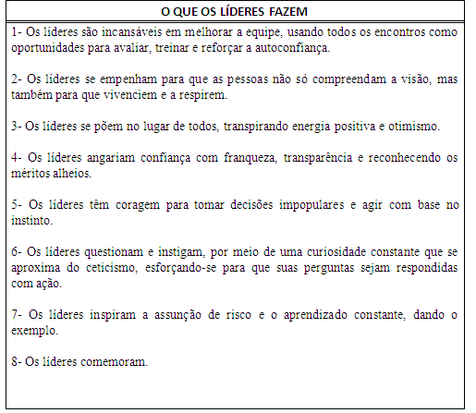

Fonte: Adaptado de Welch (2005).

Entende-se que a liderança é desafiadora, porém não impossível de se exercer, após a contratação é necessário motivá-los, continuar na empresa e crescer como líderes, eles necessitam ser gerenciados.

Cabe ao RH à posição de poder e prioridade nas organizações, garantindo ajuda aos gerentes de construir líderes e carreiras.

**4.2 Tipos de liderança**

Blake & Mouton (1997), descrevem que a natureza da liderança é fator significativo no sucesso ou insucesso da organização. A liderança forte e eficaz cria profundo envolvimento e empenho ativo, que estimula a superar obstáculos a fim de alcançar os resultados máximos.

Embora sendo um processo complexo, a liderança pode ser descrita pela identificação de seis elementos principais são eles: iniciativa, investigação, posicionamento, solução de conflitos, tomada de decisão e criticas.

Para Blake & Mouton (1997), a iniciativa é exercida sempre que um esforço se concentra em atividade específica. Um líder poderá tomar uma iniciativa ou evitar tomá-la, mesmo quando os outros esperam que entre em ação.

A investigação permite ao líder o acesso a fatos e dados fornecidos por pessoas ou outras fontes de informação. A qualidade da investigação poderá depender da exigência do líder; Já o posicionamento é a defesa de um ponto de vista.

Solução de conflitos, o conflito pode ser ou perturbador e destrutivo, ou criativo e construtivo, dependendo de como for conduzido. Na tomada de decisão, a liderança é aplicada ao desempenho.

A crítica descreve grande variedade de meios úteis para o estudo e a solução de problemas operacionais enfrentados, de modo individual ou coletivo, pelos componentes do grupo, ao desempenharem suas tarefas.

Os vários modos de usar autoridade ao exercer a liderança pode-se ser melhor visualizada através do grid.

A preocupação com a produção, a obtenção de resultados, é uma das dimensões do grid. A segunda dimensão é a preocupação com as pessoas- subordinados e colegas. A ‘preocupação com’ não é um termo mecânico que indique o volume da produção real alcançada ou o comportamento real com relação às pessoas. Ao contrário, ela indica o caráter e a força dos pressupostos presentes na base de qualquer tipo indicado de estilo de liderança é o que defendem Blake & Mouton.

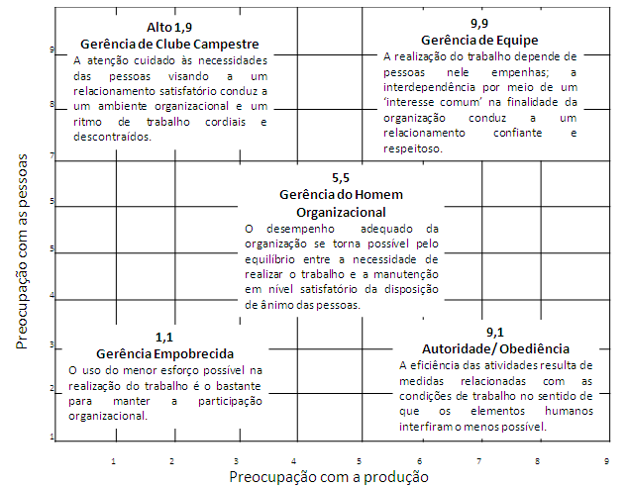

Figura 7 – O Grid Gerencial.

Fonte: Adaptado de Blake & Mouton (1997).

A orientação 9,1, o número 9 indica uma alta preocupação com a produção, já o número 1, se associa a uma baixa preocupação com as pessoas. Este estilo de liderança demonstra uma contradição entre as necessidades de produtividade da organização e as necessidades das pessoas. Os objetivos da produção serão satisfeitos se as pessoas forem controladas e orientadas de modo a serem obrigadas a executar as tarefas necessárias.

“Um gerente que siga a orientação 9,1 se caracteriza como um chefe exigente, consciente de sua capacidade profissional e cujas ações e preocupações se concentram num único pensamento- alcançar resultados.” (BLAKE & MOUTON, 1997, p. 21).

A orientação 1,9 mostra a baixa preocupação com a produção, 1, e a alta preocupação com as pessoas, 9. Baseia-se na premissa de que as exigências de produção interferem com frequência ou conflitam com as necessidades e dos desejos das pessoas.

“Um gerente do tipo 1,9 lidera de modo a promover a amizade e a camaradagem, mas talvez sem o querer, desvaloriza a produtividade. O segredo consiste em estabelecer um ambiente cordial.” (BLAKE & MOUTON, 1997, p. 39).

A preocupação mínima com a produção e as pessoas se faz representar na combinação 1,1. O gerente orientado por esta combinação realiza apenas o mínimo exigido para sua permanência na organização.

“O líder espera pouco e pouco lhe é oferecido, por se achar mais ou menos ‘fora’, conquanto permaneça na organização.” (BLAKE & MOUTON, 1997, p. 55).

A orientação 5,5 revela a preocupação média com a produção, 5, se ligando com a preocupação moderada com as pessoas, 5. Presume-se a existência de uma contradição entre as necessidades da produção e das pessoas, ou seja, a troca de uma metade para a obtenção da outra. O gerente 5,5 considera reaias as necessidades das pessoas, mas espera algum esforço seja feito.

“Um gerente 5,5 não procurará, provavelmente, a melhor posição com referencia à produção ou às pessoas, mas aquela que leva ao equilíbrio entre as duas partes” (BLAKE & MOUTON, 1997, p. 71).

O estilo 9,9 integra as preocupações com a produção e as pessoas. É uma abordagem de equipe, centrada nas metas, que procura obter o melhor dos resultados por meio da participação, envolvimento, empenho e solucionamento de conflitos por todos aqueles que podem colaborar, ou seja, tem por objetivo promover a participação e o envolvimento das pessoas no trabalho de equipe, bem como seu compromisso com o mesmo.

**4.3 Produtividade centrada nas pessoas**

Katzenbach & Smith (2001) estabelecem que a característica mais importante das equipes é a disciplina e não a união, o contato ou o *empowerment*. A disciplina entre colegas e a autodisciplina, são orientadas pelos valores. A formação de equipes apresenta melhores resultados quando trata como uma disciplina que visa ao desempenho de pequenos grupos.

Defini-se duas disciplinas essenciais para o desempenho de pequenos grupos: a disciplina de equipe e a do líder único. A disciplina de equipe assegura ampla versatilidade e poder coletivo, quando empregada para enfrentar um desafio que justifica e requer a existência de uma equipe; Já a disciplina do líder único é definida como a soma de contribuições individuais dirigidas e gerenciadas por um líder individual.

Infelizmente, é excessivo o número de líderes que não integra, tampouco equilibra essas duas disciplinas. Em vez disto, seguem instintivamente, quando não cegamente, o método do líder único, como se fosse a única maneira de gerenciar. Além disso, eles colocam mais ou menos ênfase no trabalho de equipe e no sendo de companheirismo, dependendo de seu estilo pessoal. (KATZENBACH & SMITH, 2001, p.20).

Katzenbach & Smith (2001), descrevem que líderes que têm esse hábito e atitude lamentáveis falham com frequência cada vez maior, juntamente com os grupos que lideram, porque os resultados de desempenho no ambiente desafiador e rápido de hoje exigem o domínio de ambas as disciplinas. Intencionalmente ou não, esses líderes favorecem o que eles chamam de unidades de concessões mútuas, pequenos grupos que não assimilam e não aplicam nenhuma das duas disciplinas e passam a atuar de modo desordenado.

Identificam-se cinco elementos para atingir o potencial de desempenho dos pequenos grupos. Primeiro, elaborar as diretrizes do grupo, orientando o motivo e a razão de estarem trabalhando em conjunto sem estarem, porém necessariamente concentradas em desempenho. Segundo, é necessária a comunicação e a coordenação das atividades, para que possa haver interações construtivas em envolvam a todos. Terceiro, a definição dos papéis e áreas de responsabilidades, tanto individual como coletivamente. Quarto, os integrantes criam um processo produtivo, minimizando discussões e desperdício de tempo. E, finalmente, o grupo cria um senso de responsabilidade ajudando cada integrante a compreender as contribuições individuais para o sucesso do grupo.

Katzenbach & Smith (2001), apresentam duas disciplinas de liderança, uma de líder único e outra de equipe. Para a de líder único, definem que uma única pessoa lidera esta equipe, este, geralmente após consultar o grupo, define o propósito e o motivo baseado em desempenho para o trabalho em grupo, toma as decisões, determina as contribuições individuais necessárias e o padrão comunicação do grupo e define os requisitos de sucesso e como e quando avaliar o progresso.

“Gurus e entusiastas de equipes à parte, acreditamos que quase todos os líderes e funcionários sentem-se melhor trabalhando de acordo com a disciplina do líder único, porque cada membro da equipe sabe o que se espera e como o desempenho será avaliado.” (KATZENBACH & SMITH, 2001, p. 24).

A disciplina de equipe requer liderança compartilhada e responsabilidade mútua. O grupo é quem define os princípios de desempenho e o propósito do trabalho em grupo e determina as contribuições individuais e coletivas necessárias e o padrão de comunicação. O grupo define também os pré-requisitos para o sucesso e como e quando avaliar o progresso.

Líderes e grupos devem analisar cada desafio de desempenho que enfrentam decidir se realmente precisam de uma unidade de desempenho e, então, escolher a melhor disciplina para a situação. As duas disciplinas principais são formas de alcançar resultados de desempenho rígido, não denominações arbitrárias para tipos de grupos. (KATZENBACH & SMITH, 2001, p. 29).

Segundo Katzenbach & Smith (2001), sempre que um pequeno grupo pode apresentar desempenho por meio da soma combinada de contribuições individuais, a disciplina do líder único é a escolha mais eficaz. Entretanto, se houver necessidade de contribuições coletivas além dos esforços individuais, o grupo deve aplicar a disciplina de equipe.

**4.4 Indicadores da liderança no século XXI**

Ulrich (2003) considera que o panorama competitivo está se alterado e são necessários novos modelos de competitividade para lidar com os desafios futuros, a nova realidade demanda capacidade de organização que possibilitará às empresas atenderem melhor a seus clientes e se diferenciarem de seus concorrentes.

Analisa-se oito desafios competitivos enfrentados atualmente pelas empresas. Para responder a esses desafios, as empresas precisam gerar novas capacidades organizacionais que derivem da redefinição e redistribuição das práticas, funções e profissionais de RH.

Ulrich (2003) descreve como sendo o primeiro desafio a globalização, onde novos mercados, produtos, mentalidades, competências e maneira de pensar sobre os negócios deverão alcançar agilidade, eficiência, e competitividade globais.

Se uma formação econômica era suficiente para o sucesso, agora é necessária a formação global. Além de entender de habilidades, deverão compreender o movimento tecnológico transfonteiras, possuir sagacidade política em países diferentes e estar cientes de questões do comércio global e motivações subjacentes a clientes de todo o planeta. (ULRICH, 2003, p. 19).

Gerentes operacionais e profissionais de RH que se deparam com estas questões devem criar maneiras de pensar as organizações.

Segundo desafio a cadeia de valor para a competitividade empresarial e os serviços de RH, Ulrich (2003) defende que no futuro competitivo a criação e operação de organizações que sejam mais sensíveis ao consumidor, irá incluir inovação e decisões mais rápidas, liderança de preço ou valor em um setor e vinculação efetiva com fornecedores e vendedores para formar uma cadeia de valor pra os consumidores. Os líderes precisarão aprender a criar organizações que operem ao longo da cadeia de valor (fornecedores e consumidores) e nas malhas da rede de valor.

Outro desafio será a lucratividade entre custo e crescimento, não se trata de substituir custo por crescimento, mas de encontrar maneiras de experimentar o crescimento lucrativo.

O quarto desafio está no foco na capacidade, quando as promessas estratégicas se convertem em ações cotidianas, as capacidades da organização precisam ser redefinidas a fim de sustentar e integrar as competências individuais. Estas capacidades organizacionais são o DNA da competitividade.

“Os profissionais de RH precisam desenvolver suas capacidades. Não basta mais contratar, treinar ou premiar indivíduos. Essas atividades precisam ser empreendidas no interesse de criar um conjunto de capacidades organizacionais”. (ULRICH, 2003, p 26).

Formula-se como o quinto desafio, mudanças de parâmetros, embora chamado por muitos nomes- entre eles, transformação, reengenharia, mudança de cultura-, o desafio da competitividade é o mesmo. Segundo Ulrich (2003), gerentes, funcionários e organizações precisam aprender a mudar mais depressa e mais tranquilidade.

O sexto desafio, aborda sobre a tecnologia. As inovações tecnológicas ocorrem quase mais depressa do que podemos acompanhar. Faz-se necessária a redefinição do trabalho em nas empresas, cabe aos líderes descobrir como tornar a tecnologia parte viável e produtiva do ambiente de trabalho, eles precisam estar na frente da curva da informação e aprender a fomentar informações em função de resultados empresariais.

Atração, retenção e mensuração da competência e do capital intelectual, é o sétimo desafio, Ulrich (2003) especifica que as empresas bem- sucedidas serão aquelas mais experientes em atrair, desenvolver e reter indivíduos com habilidades, perspectiva e experiência suficientes para conduzir um negócio global.

Visualiza-se como o último desafio, a transformação, onde o impacto de uma nova identidade para funcionários e consumidores dura mais do que qualquer produto isolado e estende-se para além de qualquer mercado.

Os líderes do futuro, devem construir organizações que mudem, aprendam, movimentem-se e atuem mais rápido que suas concorrentes. Para fazer o melhor uso dessas capacidades organizacionais, os executivos precisam encarar suas práticas de recursos humanos como fontes de vantagem competitiva. (ULRICH, 2003, p 33).

Ulrich (2003) ressalta ainda que quando os gerentes e os profissionais de RH tornam-se defensores de RH, diminuem a distinção operacional entre eles. Os profissionais de RH desempenham o papel de parceiros estratégicos quando são capazes de traduzir a estratégia empresarial em ação.

**CONCLUSÃO**

As organizações da atualidade vêm sofrendo alterações a cada dia, em função das mudanças que ocorrem em seu ambiente externo. Essas mudanças provocam nas empresas uma competitividade de extrema relevância e consequentemente acabam impactando também a maneira como as pessoas são tratadas no ambiente de trabalho.

Há empresas em que os executivos acreditam que “as pessoas são o nosso recurso mais importante”, porém eles não conseguem compreender como a função de RH converte esta visão em realidade.

O RH administrativo tradicional, está atualmente migrando para o RH estratégico mais abrangente com foco no capital intelectual, mas para que tudo isto aconteça é necessário que os gestores de RH estejam alinhados com a estratégia da empresa.

O tema em questão aborda os desafios vividos por gestores nos últimos tempos, o papel do líder mudou as empresas não procuram mais um chefe supremo, mas sim um articulador de talentos, que saiba encontrar as pessoas certas para executar as tarefas e obter resultados.

Por outro lado, não há investimentos na sua capacitação, muitos chegam ao cargo por indicação de seus antigos gestores, que naturalmente buscam pessoas com o perfil similar ao seu, e outros por conhecimento técnico, deixando de lado a humanização.

A aplicação dos tipos de remuneração deve estar vinculada às estratégias organizacionais. A composição dependerá da cultura organizacional e do negocio da empresa. Qualquer que seja o tipo de remuneração as regras devem ser claras e do conhecimento de todos os funcionários. No tocante à remuneração variável, além da clareza das regras, os objetivos e indicadores devem ser justos.

Não basta recompensar as pessoas, é preciso motivar e reter, por meio do treinamento. Com a seleção das pessoas ideais, certamente elas irão buscar ansiosamente pelo seu crescimento, construindo um futuro junto com a organização.

Não existe uma única maneira certa de avaliar pessoas, todas as empresas desenvolverão diferentes formas e metodologias, o que se deve levar em consideração é a clareza das informações, avaliar o desempenho do indivíduo, garantir encontros formais e acompanhar o desenvolvimento profissional.

Defini-se como liderança, a condução de um grupo de pessoas, transformando-o numa equipe, para a geração de resultados. O líder deve motivar e influenciar os liderados, de forma ética e positiva, para que consigam atingir os objetivos de cada um e da organização.

Ao tratar de liderança, fica evidente a diferença entre o líder e o chefe, que é aquela pessoa encarregada por uma tarefa, e que para tal comanda um grupo de pessoas, tendo autoridade de mandar e exigir obediência.

Identifica-se, que o líder deve ser treinado e desenvolvido, para que haja a nivelação intelectual, ou seja, é necessário que o líder seja educado e treinado, seja para o preparo do cargo, seja para a preparação da pessoa para o ambiente dentro ou fora do seu trabalho, uma vez que quando admitida a pessoa carrega consigo seus valores e crenças.

Atualmente a liderança vem sendo discutida, pois se trata de pessoas que exercerão papel fundamental na eficácia do grupo e da organização. Os líderes são responsáveis pelo sucesso ou fracasso da organização.

Liderar não é uma tarefa simples! Pelo contrário, liderança exige paciência, [disciplina](http://pt.wikipedia.org/wiki/Disciplina" \o "Disciplina), [humildade](http://pt.wikipedia.org/wiki/Humildade), [respeito](http://pt.wikipedia.org/wiki/Respeito) e [compromisso](http://pt.wikipedia.org/wiki/Compromisso), pois a [organização](http://pt.wikipedia.org/wiki/Organiza%C3%A7%C3%A3o" \o "Organização) é um ser vivo, dotado de colaboradores dos mais diferentes tipos.

Liderar , de uma forma bem clara, pode ser entendida como a gestão eficaz e eficiente das pessoas de uma equipe, para que se atinja os objetivos propostos pela organização.

**REFERÊNCIAS BIBLIOGRÁFICAS**

ANSOFF, H. Igor. **A nova estratégia empresarial**. São Paulo. Editora Atlas, 1991.

BLAKE, Robert R. & MOUTON, Jane S. **O grid gerencial III: a chave para a liderança eficaz**. 4ª edição. São Paulo. Editora Pioneira, 1997.

CHIAVENATO, Idalberto. **Gestão de pessoas: e o novo papel dos recursos humanos nas organizações**- 7ª reimpressão, Rio de Janeiro. Editora Elsevier, 2004.

______________________ & SAPIRO, Arão. **Planejamento estratégico- Fundamentos e aplicações**- 2ª edição, Rio de Janeiro. Editora Elsevier, 2009.

CLARO, Maria Alice Pereira de Moura e. & NICKEL, Daniele Cristine. Associação Franciscana de Ensino Senhor Bom Jesus - AFESBJ / FAE Business School e da Editora Gazeta do Povo- **Gestão do Capital Humano**. Curitiba: RPC- Rede Paranaense de Comunicação, 2002. (Coleção Gestão Empresarial, v.1).

DUTRA, Joel Souza. **Gestão de pessoas- modelos, processos, tendências e perspectivas**. São Paulo. Editora Atlas, 2002.

FLEURY, M. T. L.. [Cultura Organizacional e Estratégia de Mudanças](http://www.rausp.usp.br/busca/artigo.asp?num_artigo=503) - Recolocando Questões No Cenário Atual. **Revista de Administração de Empresas**, vol. 26, n.2, p. 3-12, 1991.

___________________. [Cultura Organizacional: os modismos, as pesquisas, as intervenções - uma discussão metodológica](http://www.rausp.usp.br/busca/artigo.asp?num_artigo=602). **Revista de Administração de Empresas**, São Paulo, vol. 24, n.1, p. 3-9, 1989.

KATZENBACH, Jon R. & SMITH, Douglas K. **Equipes de Alta Performance: Conceitos, princípios e técnicas para potencializar o desempenho das equipes.** 8ª edição. Rio de Janeiro. Editora Elsevier, 2001.

MENESES, Pedro; ZERBINI, Thaís & ABBAD, Gardênia. **Manual do Treinamento Organizacional**. Porto Alegre. Editora Artmed, 2010.

MINSTZBERH. H; AHLSTRAND; B. LAMPEL, Joseph. **Safári de estratégia: um roteiro pela selva do planejamento estratégico**. 2ª Edição. Porto Alegre. Editora Bookman, 2010.

MORAES, Elton. **Equilíbrio entre vida pessoal e profissional como aliado da produtividade**. Disponível em <http://revistavocerh.abril.com.br/materia/equilibrio/> Acesso em 29 jul 2013.

MORGAN, Gareth.  **Imagens da organização**.  São Paulo. Editora Atlas, 1996.

PONTES, Benedito Rodrigues. **Administração de cargos e salários: carreiras e remuneração.** 13ª Edição. São Paulo. Editora LTR, 2008.

ROBBINS, Stephen P. **Comportamento Organizacional**. São Paulo. Editora Pearson do Brasil, 2005.

SIQUEIRA, Wagner. **Gerentes que duram: habilidades e conhecimentos que consolidam a competência.** Rio de Janeiro, Editora E-papers, 2010.

ULRICK, David. **Os** **Campeões de Recursos Humanos: Inovando para obter melhores resultados**. 8ª edição. São Paulo. Editora Futura 2003.

VERGARA, Sylvia Constant. **Gestão de Pessoas.** São Paulo. Editora Atlas, 2012.

WELCH, Jack. **Paixão por vencer: A bíblia do sucesso.** 4ª edição. Rio de Janeiro. Editora Elsevier, 2005.